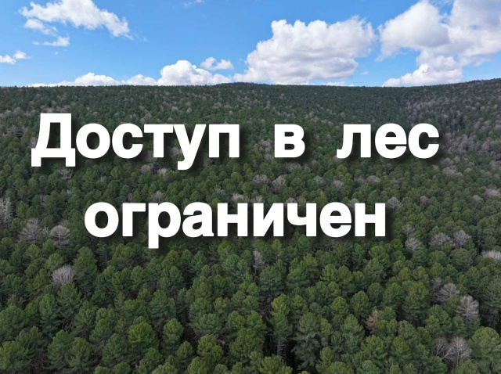

В лесном фонде Бурятии действует режим чрезвычайной ситуации!
Вы можете:
Собирать дикоросы в установленной местности.
Заготавливать дровяную древесину по договору купли-продажи.
- Работать по договору аренды лесного участка.

- Ограничительные меры необходимы для предотвращения очагов возгораний в других районах республики. Основные силы и средства сосредоточены в Баунтовском эвенкийском и Еравнинском районах, где ситуация остается сложной, но контролируемой. Мы просим земляком с пониманием относится к действующим ограничениям и соблюдать их, - пояснил Сергей Борошноев, руководитель Республиканского агентства лесного хозяйства.

При нахождении в лесу необходимо соблюдать правила пожарной и санитарной безопасности.

Запрещено сжигание сухой, травянистой растительности, использование открытого огня.

С начала пожароопасного сезона в Бурятии зарегистрировано 187 возгораний, более 90% которых возникли из-за неосторожного обращения с огнём.

Для нарушителей предусмотрена административная ответственность:

- на физических лиц от 40 000 до 50 000 рублей;

- на должностных лиц от
60 000 до 90 000 рублей;

- на юридических лиц от
600 000 до 1 000 000 рублей.

Берегите лес! В случае обнаружения очага возгорания незамедлительно сообщайте на номер горячей линии лесной охраны 20-44-44.

С разрешенными местами сбора дикоросов можно ознакомиться на сайте Республиканского агентства лесного хозяйства egov-buryatia.ru/ralh/files..

